Muzejní noc v Brtnici u Jihlavy, pátek 27. 6. 2008
Tisková zpráva / Press Release
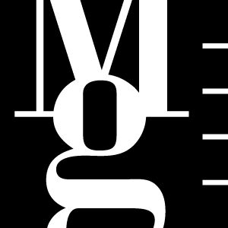
Rodný dům Josefa Hoffmanna, náměstí Svobody 263, Brtnice u Jihlavy
tisková zpráva ze dne 20. 6. 2008

Od počátku roku 2006 je Moravská galerie v Brně provozovatelem Rodného domu Josefa Hoffmanna v Brtnici u Jihlavy. Muzeum tohoto světoznámého architekta a designéra první poloviny 20. století je společným pracovištěm MG a MAK ― Muzea užitého a současného umění ve Vídni.
Akce typu muzejních nocí se konají po celé České republice již od roku 2004. Moravská galerie v Brně byla první kulturní institucí, která tuto příjemnou tradici zahájila v brněnské metropoli. Dnes je z ní kulturní a společenský fenomén nejen Brna, ale i jeho širšího okolí.

Rodný dům Josefa Hoffmanna poprvé po setmění zdarma otevřel své prostory již v roce 2006. Letos se tedy Moravská galerie v Brně rozhodla uspořádat Muzejní noc v Brtnici už potřetí,
a to v pátek 27. června od 19.00 do 24.00 h. Kromě stálé expozice nazvané Josef Hoffmann: Nadčasový design čeká na návštěvníky aktuální výstava Josef Hoffmann — Donald Judd: Hypotéza a putovní projekt Ornament a moderna. Josef Hoffmann (1870–1956). Architekt a designér. Výstavy budou příchozím přístupné bezplatně. Zájemci se mohou zúčastnit komentovaných nočních prohlídek.
Doprovodný program Muzejní noci v Brtnici je letos opravdu bohatý. Zahrnuje odborné výklady, přednášku kurátora aktuální výstavy Dr. Rainalda Franze (MAK), výtvarnou dílnu pro děti i dospělé, hudební produkci, taneční zábavu, ale především dvě jedinečné módní přehlídky. První z nich proběhne ve 21.30 a budou na ní představeny práce studentů Střední uměleckoprůmyslové školy Jihlava-Helenín. Druhá, ve 22.30, s názvem Dialog tvarů a forem, prezentuje oděvní kreace, které vytvořili vybraní studenti zmíněné školy během pětidenního workshopu v Rodném domě Josefa Hoffmanna pod vedením Jitky Petřekové z Moravské galerie v Brně.
Den konání letošní Muzejní noci v Brtnici, 27. 6. 2008, je zároveň posledním dnem školního roku, proto se pořadatelé rozhodli uspořádat tematickou soutěž „Přineste své vysvědčení!“. Ten, kdo bude mít známky nejvíc podobné výsledkům Josefa Hoffmanna, získá zajímavou cenu!
Přijďte s námi oslavit konec školního roku do Rodného domu Josefa Hoffmanna v Brtnici u Jihlavy! Užijte si kouzelnou noc plnou krásy, architektury a designu.

Moravská galerie v Brně vydala k převzetí Rodného domu Josefa Hoffmanna tiskovou zprávu, která je ke stažení na http://www.moravska-galerie.cz/cs/tiskovy-servis/rodny-dum-josefa-hoffmanna/ a obsahuje informace jak o samotné budově, tak o Hoffmannových předcích či jeho životě a díle.

BĚŽNÁ OTEVÍRACÍ DOBA RODNÉHO DOMU JOSEFA HOFFMANNA
úterý až neděle 10.00–17.00 hodin,
červenec–srpen: denně 10.00–17.00 hodin

PROGRAM MUZEJNÍ NOCI V BRTNICI 2008

MUZEJNÍ NOC V BRTNICI 2008

Pátek 27. 6. od 19.00 do 24.00 h

Rodný dům Josefa Hoffmanna v Brtnici u Jihlavy
Muzeum Josefa Hoffmanna je společným pracovištěm Moravské galerie v Brně a MAK ― Muzea užitého a současného umění ve Vídni

Vstup volný

Oslavte s námi konec školního roku!
Přineste jedno ze svých vysvědčení, ať jste malí nebo velcí. Kdo bude mít známky nejvíc podobné výsledkům Josefa Hoffmanna, získá zajímavou cenu! Zajisté budete mile překvapeni!

19.00 h Přednáška k výstavě Josef Hoffmann — Donald Judd: Hypotéza, Dr. Rainald Franz, MAK Vídeň (tlumočení zajištěno)
22.00 h, 23.00 h Komentované noční prohlídky stálé expozice a výstavy Josef Hoffmann — Donald Judd: Hypotéza
20.00–22.00 h Výtvarná dílna pro děti i dospělé
21.30 h Módní přehlídka z prací studentů Střední uměleckoprůmyslové školy Jihlava-Helenín
22.30 h Módní přehlídka oděvních kreací, které vznikly v rámci workshopu Dialog tvarů a forem
19.00–24.00 h Hudební produkce a taneční zábava
19.00–24.00 h Možnost zdarma navštívit stálou expozici Josef Hoffmann: Nadčasový design, aktuální výstavu Josef Hoffmann — Donald Judd: Hypotéza a putovní projekt Ornament a moderna. Josef Hoffmann (1870–1956). Architekt a designér.

V muzejní prodejně zakoupíte publikace o umění s mimořádnou slevou, platnou pouze pro tuto noc.
Akce se koná ve spolupráci s městem Brtnice. Mediálním partnerem je Rádio Vysočina.

STRUČNÉ INFORMACE K AKTUÁLNÍ VÝSTAVĚ V RODNÉM DOMĚ J. HOFFMANNA

Josef Hoffmann — Donald Judd: Hypotéza
3. června – 26. října 2008
Pořadatelé výstavy: MAK ― Muzeum užitého a současného umění ve Vídni, Moravská galerie v Brně (MG)

Výstavu Josef Hoffmann — Donald Judd: Hypotéza připravilo MAK ― Muzeum užitého a současného umění ve Vídni (kurátorem je Rainald Franz) a je věnována zajímavému srovnání Hoffmannovy tvorby s dílem amerického umělce Donalda Judda.
Josef Hoffmann (1870–1956) byl jedním z nejžádanějších architektů secesní Vídně.
V roce 1903 založil s malířem Kolomanem Moserem a průmyslníkem Fritzem Waerndorferem proslulou dílnu uměleckého řemesla ― Wiener Werkstätte, která produkovala předměty užitého umění v neuvěřitelné šíři od kompletního zařízení domů včetně stolního náčiní po módní oděvy či šperky.
Modernista Donald Judd (1928–1994) od roku 1968 tvořil skříňové soubory z oceli, dřeva, hliníku a plexiskla, snažil se o redukci tvaru a vytvářel přísně geometrické kusy nábytku. Od roku 1971 Judd systematicky skupoval budovu vojenské pevnosti v Marfě v Texasu, kterou postupně přetvořil na jedno z největších center současného umění. V postojích obou představených umělců lze najít paralely v praktické, formální i teoretické rovině (redukcionismus raných nábytkářských návrhů, plošný styl, snaha o jednoduchost).

Výstava, která názorně prezentuje, jak umělecky blízko k sobě mohou mít dva lidé z různých generací i vzdálených států, potrvá do 26. října.
Tisková zpráva / Press Release
Podrobnou tiskovou zprávu stejně jako fotografie v tiskové kvalitě najdete na http://www.moravska-galerie.cz/cs/tiskovy-servis/josef-hoffmann-donald-judd-hypoteza

STRUČNÉ INFORMACE K PUTOVNÍMU PROJEKTU

Ornament a moderna. Josef Hoffmann (1870–1956). Architekt a designér
27. června – 26. října 2008
Pořadatelé výstavy: MAK ― Muzeum užitého a současného umění ve Vídni, Rakouské kulturní fórum v Praze, Moravská galerie v Brně (MG)

Putovní výstava Ornament a moderna. Josef Hoffmann (1870–1956). Architekt a designér, připravená MAK ― Muzeem užitého a současného umění ve Vídni, Rakouským kulturním fórem v Praze a Moravskou galerií v Brně, je prvním výstavním projektem na území České republiky, který představí tvorbu Josefa Hoffmanna v plné šíři. Zájemci se dozví
o Hoffmannových tvůrčích počátcích, slavné éře jeho vedení firmy Wiener Werkstätte, nejvýznamnějších architektonických projektech (sanatorium v Purkersdorfu, palác Stoclet v Bruselu, vila pro rodinu Primavesi v Koutech nad Desnou), stejně jako o dosud spíše opomíjených architektových projektech z doby po první světové válce. Závěr přiblíží osudy i tvorbu Josefa Hoffmanna po druhé světové válce.
Další zastavení této putovní výstavy je plánováno v Brně v Galerii Sklepení (NPÚ – ú. o. p. Brno).

SPOLUPOŘADATELÉ

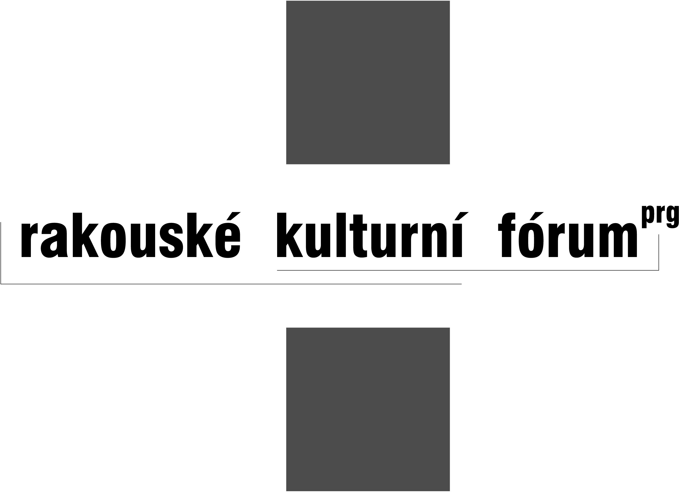

PARTNEŘI


MĚSTO BRTNICE

KONTAKT PRO MÉDIA

Hana Laudátová, oddělení vnější komunikace, +420 724 516 672, +420 532 169 174
tisk@moravska-galerie.cz

